关于开展免费染发活动的通知
各片区及门店，为提升门店客流，为顾客提供更实惠的增值服务，公司特联合韩金靓开展免费染发公益活动，具体要求如下：
一、执行门店
公司所有直营门店
二、执行时间
会员日当天下午13:00-15:00。（门店收到染发物料第一个会员日开始）
三、宣传及执行要求
1、免费染发活动宣传
（1）门店向顾客宣传会员日当天可享受免费染发活动；
注：免费染发活动若顾客未购买韩金靓产品则由门店提供染发剂，仅限黑色；若顾客购买了韩金靓产品则可使用顾客的染发剂或者门店的黑色染发剂。
- 门店在为顾客提供染发服务时可参与晒图活动，奖励3元/位顾客。
注：拍摄员工为顾客染发的图片，将图片晒到临时单品群中，则可享受3元/位顾客的奖励，红包奖励由韩金靓厂家代表当晚发放。
2、执行要求
（1）门店在殿堂内悬挂韩金靓活动POP。第一张：韩金靓第二件半价，悬挂在韩金靓商品陈列处。第二张：免费染发活动，门店在收到POP 后请在下方添加一行字：会员日：13:00-15:00，
门店在会员日当天将POP悬挂在店内显眼处或检测的小长桌上。
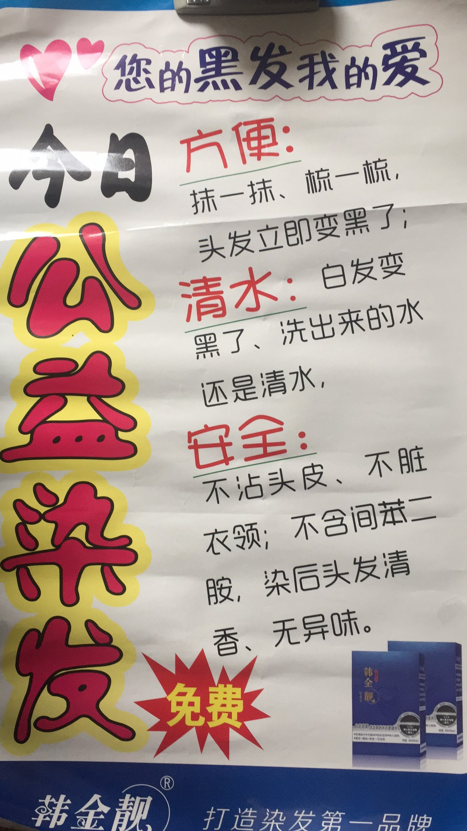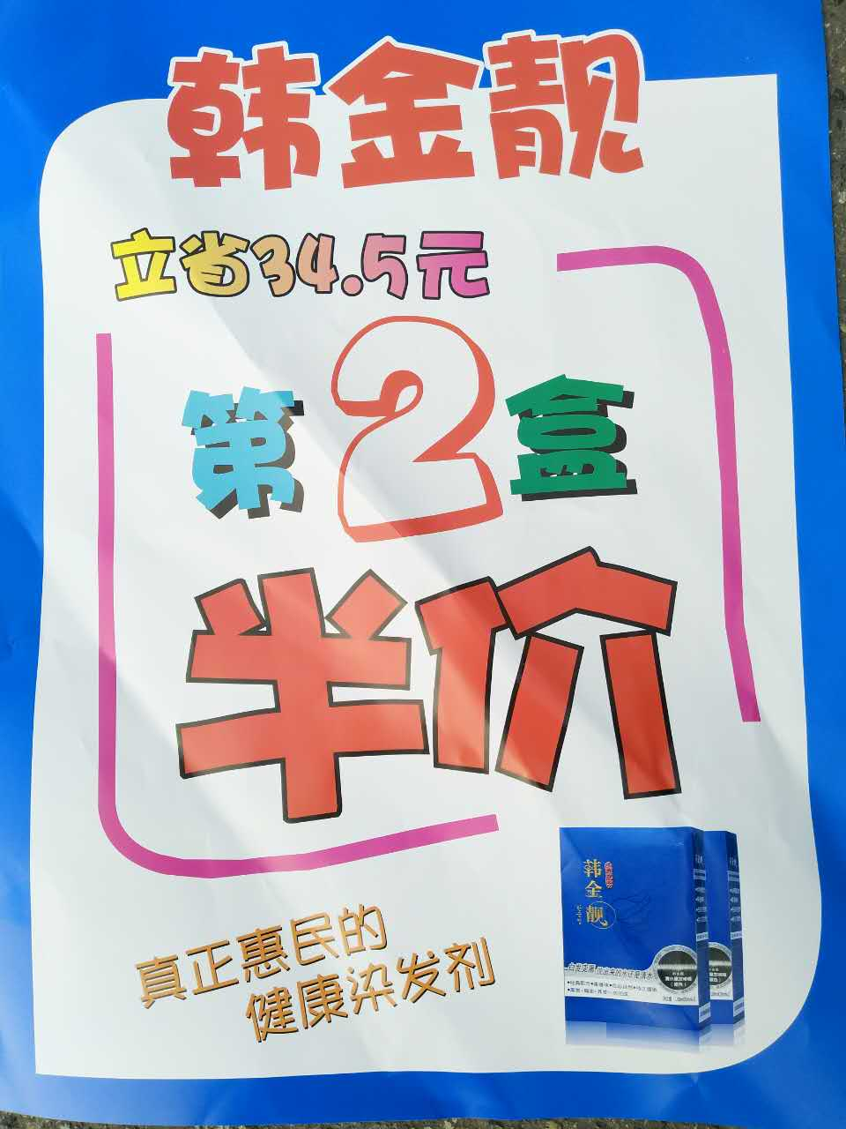
- 门店在会员日当天将免费染发系列工具陈列在检测血糖血压小长桌上，并按会员日宣传要求拍照上传图片至片区微信群。（染发物料如下：AB剂、碗、梳子、围脖、围裙、手套、头套，物料将会随货配送至各店）
四、染发注意事项
因免费染发活动门店较多，无法一一代教，则由门店自行学习染发步骤（见下图及附件）。请各店长在周日内组织店员学习，并将学习记录传各片区微信群。附：韩金靓染发流程及要素
